МІНІСТЕРСТВО ОСВІТИ І НАУКИ УКРАЇНИ

НАЦІОНАЛЬНИЙ УНІВЕРСИТЕТ "ЛЬВІВСЬКА ПОЛІТЕХНІКА"

Кафедра інформаційних систем та мереж

Лабораторна робота  №7

з дисципліни “Екстремальне програмування”

Виконав студент

групи КН-311

Здробилко Н.Ю.

Прийняв:

Щербак С.С.

Львів – 2020

**Мета** створити калькулятор за допомогою js, css та html.

**Хід роботи**

**index.html**

<!DOCTYPE html>  
<html lang="en" >  
  
<head>  
 <meta charset="UTF-8">  
 <title>Calculator</title>  
 <link rel="stylesheet" href="css/style.css">  
</head>  
  
<body>  
  
 <div id="calculator">  
 <div class="top">  
 <span class="clear">C</span>  
 <div class="screen"></div>  
 </div>  
   
 <div class="keys">  
 <span>7</span>  
 <span>8</span>  
 <span>9</span>  
 <span class="operator">+</span>  
 <span>4</span>  
 <span>5</span>  
 <span>6</span>  
 <span class="operator">-</span>  
 <span>1</span>  
 <span>2</span>  
 <span>3</span>  
 <span class="operator">÷</span>  
 <span>0</span>  
 <span>.</span>  
 <span class="eval">=</span>  
 <span class="operator">x</span>  
 </div>  
</div>  
 <script src="js/index.js"></script>  
</body>  
</html>

**index.js**

var *keys* = *document*.querySelectorAll('#calculator span');  
var *operators* = ['+', '-', 'x', '÷'];  
var *decimalAdded* = false;  
  
for(var *i* = 0; *i* < *keys*.length; *i*++) {  
 *keys*[*i*].onclick = function(e) {  
   
 var input = *document*.querySelector('.screen');  
 var inputVal = input.innerHTML;  
 var btnVal = this.innerHTML;  
 var total;  
 if(btnVal == 'C') {  
 input.innerHTML = '';  
 *decimalAdded* = false;  
 }  
 else if(btnVal == '=') {  
 var equation = inputVal;  
 var lastChar = equation[equation.length - 1];  
 equation = equation.replace(/x/g, '*').replace(/÷/g, '/');  
 if(*operators*.indexOf(lastChar) > -1 || lastChar == '.')  
 equation = equation.replace(/.$/, '');  
 if(equation)  
 {  
 total = eval(equation);  
 if(total.toString().indexOf('.') != -1)  
 total= total.toFixed(2);  
 input.innerHTML = total;  
 }  
 *decimalAdded* = false;  
 }  
 else if(*operators*.indexOf(btnVal) > -1) {  
 var lastChar = inputVal[inputVal.length - 1];  
 if(inputVal != '' && *operators*.indexOf(lastChar) == -1)   
 input.innerHTML += btnVal;  
 else if(inputVal == '' && btnVal == '-')   
 input.innerHTML += btnVal;  
 if(*operators*.indexOf(lastChar) > -1 && inputVal.length > 1) {  
 input.innerHTML = inputVal.replace(/.$/, btnVal);  
 }  
 *decimalAdded* =false;  
 }  
 else if(btnVal == '.') {  
 if(!*decimalAdded*) {  
 input.innerHTML += btnVal;  
 *decimalAdded* = true;  
 }  
 }  
 else {  
 input.innerHTML += btnVal;  
 }  
 e.preventDefault();  
 }   
}

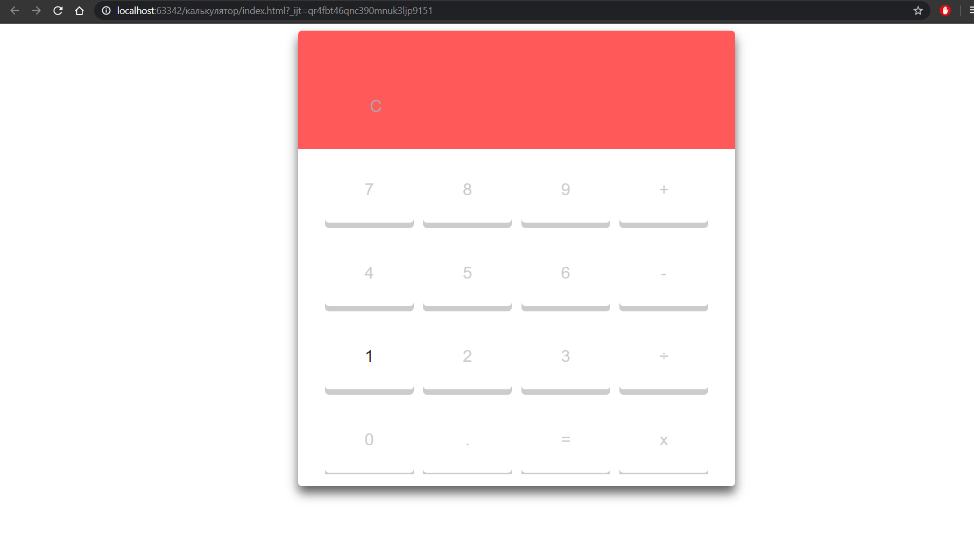

**Висновок** на даній лабораторній роботі створено калькулятор за допомогою js, css та html.